ZF-208 USB多功能编程器
特性：
- 免驱动即插即用
- 支持芯片较多,支持at89c5x,at89s5x,sst89e5x,w78e5x,24cxx,25xx,26xx,93cxx,avr等芯片的编程
- 无需转换座直接支持芯片的读写（贴片器件需要转换座）。
- 升级方便，智峰科技会不断扩充它的功能，为用户提供升级固件
- 强大的上位机软件支持-- Superprg
- 支持isp方式编程，既可做高压编程器用也可做isp方式的下载线用
- 体积小巧携带方便
- 支持系统电源3.3V与5V切换
- 速度快,8k非0xff的数据写入1秒（mega8）

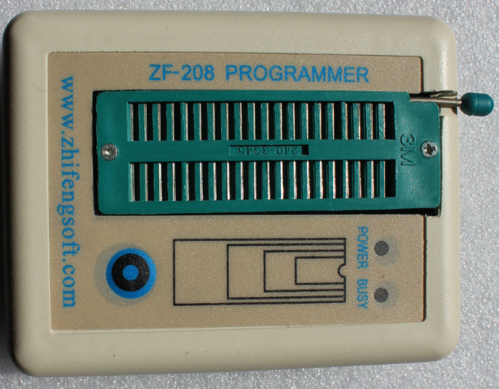
问与答：
问：ZF-208可完成AVR熔丝的任意修改吗？
答：可以
问：ZF-208可完成熔丝编程及加密功能吗？
答：可以，具体需要编程的选项用Superprg来指定
问：ZF-208的售后服务如何？
答：ZF-208免费维修3个月，3个月后维修仅收取元器件费
关于Superprg的使用说明见智峰科技有限公司（www.zhifengsoft.com）网站。

